Отчёт по лабораторной работе №4

Дисциплина: Архитектура компьютеров

Мантуров Татархан Бесланович

Содержание

# 1 Цель работы

Освоение процедуры компиляции и сборки программ, написанных на ассемблере NASM.

# 2 Задание

Программа Hello world! Транслятор NASM Расширенный синтаксис командной строки NASM Компоновщик LD Запуск исполняемого файла Задание для самостоятельной работы

# 3 Теоретическое введение

Основные принципы работы компьютера Основными функциональными элементами любой электронно-вычислительной машины (ЭВМ) являются центральный процессор, память и периферийные устройства (рис. 4.1). Взаимодействие этих устройств осуществляется через общую шину, к которой они подклю- чены. Физически шина представляет собой большое количество проводников, соединяющих устройства друг с другом. В современных компьютерах проводники выполнены в виде элек- тропроводящих дорожек на материнской (системной) плате. Основной задачей процессора является обработка информации, а также организация координации всех узлов компьютера. В состав центрального процессора (ЦП) входят следующие устройства: • арифметико-логическое устройство (АЛУ) — выполняет логические и арифметиче- ские действия, необходимые для обработки информации, хранящейся в памяти; • устройство управления (УУ) — обеспечивает управление и контроль всех устройств компьютера; • регистры — сверхбыстрая оперативная память небольшого объёма, входящая в со- став процессора, для временного хранения промежуточных результатов выполнения инструкций; регистры процессора делятся на два типа: регистры общего назначения и специальные регистры. Для того, чтобы писать программы на ассемблере, необходимо знать, какие регистры процессора существуют и как их можно использовать. Большинство команд в программах написанных на ассемблере используют регистры в качестве операндов. Практически все команды представляют собой преобразование данных хранящихся в регистрах процессора, это например пересылка данных между регистрами или между регистрами и памятью, пре- образование (арифметические или логические операции) данных хранящихся в регистрах

# 4 Выполнение лабораторной работы

Создаю каталог для работы с программами на языке ассемблера NASM и перехожу в него:

создание каталога переход в каталог

Создал текстовый файл с именем hello.asm: создание файла

откройте этот файл с помощью любого текстового редактора, например, gedit и ввел в него нужный текст: редактирование файла 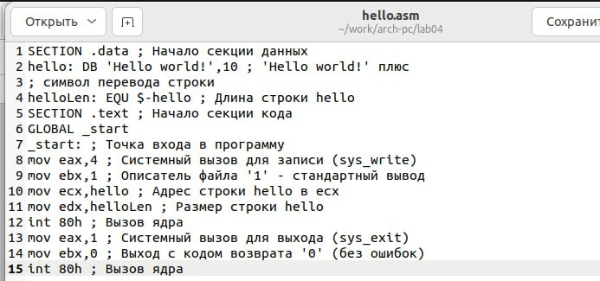

для компиляции приведённого выше текста программы «Hello World» написал: компиляция

скомпилировал исходный файл hello.asm в obj.o: компиляция2

передаю на обработку компоновщику объектный файл: передача

Ключ -o с последующим значением задаёт в данном случае имя создаваемого исполняемого файла. Выполняю следующую команду: имя создаваемого файла

Запустил на выполнение созданный исполняемый файл, находящийся в текущем каталоге, набрав в командной строке: проверка

# 5 Задания для самостоятельной работы

1. В каталоге ~/work/arch-pc/lab04 с помощью команды cp создайте копию файла hello.asm с именем lab4.asm самостоятельная 1
2. С помощью любого текстового редактора внесите изменения в текст программы в файле lab4.asm так, чтобы вместо Hello world! на экран выводилась строка с вашими фамилией и именем. самостоятельная 2
3. Оттранслируйте полученный текст программы lab4.asm в объектный файл. Выполните компоновку объектного файла и запустите получившийся исполняемый файл. 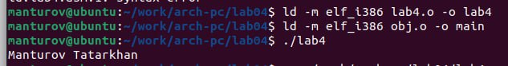
4. Скопируйте файлы hello.asm и lab4.asm в Ваш локальный репозиторий в ката- лог ~/work/study/2023-2024/“Архитектура компьютера”/arch-pc/labs/lab04/. Загрузите файлы на Github. самостоятельная 4 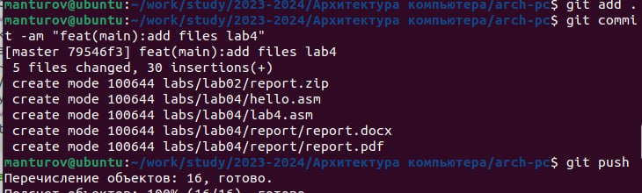

# 6 Выводы

Я освоил процедуры компиляции и сборки программ, написанных на ассемблере NASM.

# Список литературы

1. GDB: The GNU Project Debugger. — URL: https://www.gnu.org/software/gdb/.
2. GNU Bash Manual. — 2016. — URL: https://www.gnu.org/software/bash/manual/.
3. Midnight Commander Development Center. — 2021. — URL: https://midnight-commander. org/.
4. NASM Assembly Language Tutorials. — 2021. — URL: https://asmtutor.com/.
5. Newham C. Learning the bash Shell: Unix Shell Programming. — O’Reilly Media, 2005. — 354 с. — (In a Nutshell). — ISBN 0596009658. — URL: http://www.amazon.com/Learning- bash-Shell-Programming-Nutshell/dp/0596009658.
6. Robbins A. Bash Pocket Reference. — O’Reilly Media, 2016. — 156 с. — ISBN 978-1491941591.
7. The NASM documentation. — 2021. — URL: https://www.nasm.us/docs.php.
8. Zarrelli G. Mastering Bash. — Packt Publishing, 2017. — 502 с. — ISBN 9781784396879.
9. Колдаев В. Д., Лупин С. А. Архитектура ЭВМ. — М. : Форум, 2018.
10. Куляс О. Л., Никитин К. А. Курс программирования на ASSEMBLER. — М. : Солон-Пресс,
11. Новожилов О. П. Архитектура ЭВМ и систем. — М. : Юрайт, 2016.
12. Расширенный ассемблер: NASM. — 2021. — URL: https://www.opennet.ru/docs/RUS/nasm/.
13. Робачевский А., Немнюгин С., Стесик О. Операционная система UNIX. — 2-е изд. — БХВ- Петербург, 2010. — 656 с. — ISBN 978-5-94157-538-1.
14. Столяров А. Программирование на языке ассемблера NASM для ОС Unix. — 2-е изд. — М. : МАКС Пресс, 2011. — URL: http://www.stolyarov.info/books/asm_unix.
15. Таненбаум Э. Архитектура компьютера. — 6-е изд. — СПб. : Питер, 2013. — 874 с. — (Классика Computer Science).
16. Таненбаум Э., Бос Х. Современные операционные системы. — 4-е изд. — СПб. : Питер,
17. — 1120 с. — (Классика Computer Science).